|  |  |
| --- | --- |
| Gerb-BMSTU_01 | **Министерство науки и высшего образования Российской Федерации Федеральное государственное бюджетное образовательное учреждение высшего образования**  **«Московский государственный технический университет имени Н.Э. Баумана**  **(национальный исследовательский университет)» (МГТУ им. Н.Э. Баумана)** |

|  |  |
| --- | --- |
| Факультет | «Информатика и системы управления» (ИУ) |
| Кафедра | «Информационная безопасность» (ИУ8) |

**Моделирование систем**

**Лабораторная работа №4**

Вариант 4

**Преподаватель:** Глинская Е. В.

**Студент**: Велинецкий А.В.

**Группа**: ИУ8-52

Москва 2021г.

# Задание

Для заданий лабораторной работы № 2 построить гистограммы для времен ожидания транзактов в очередях и для общего времени обслуживания транзактов в системе.

Задание ЛР2:

На двух процессорную вычислительную систему в интервале 10-20 секунд поступают задания. Задание выполняется любым свободным процессором. Первый процессор выполняет задание в среднем за 25 секунд (закон экспоненциальный), а 2-ой за 28-32 секунды. Если заняты оба процессора, то задание становится в очередь наименьшей длины, для каждого из процессоров своя очередь. Провести моделирование выполнения 1000 заданий, определить характеристики очередей.

# Решение

All\_time TABLE M1,0,10,50

Q1\_time QTABLE Ocher1,0,5,50

Q2\_time QTABLE Ocher2,0,5,50

generate 15; 5

test L Q$Ocher1,Q$Ocher2,Met

queue Ocher1

seize Proc1

depart Ocher1

advance (Exponential(1, 0, 25))

release Proc1

transfer ,the\_end

Met queue Ocher2

seize Proc2

depart Ocher2

advance 30; 2

release Proc2

TABULATE All\_time

the\_end terminate 1

start 100000

Рисунок 1 – Листинг GPSS

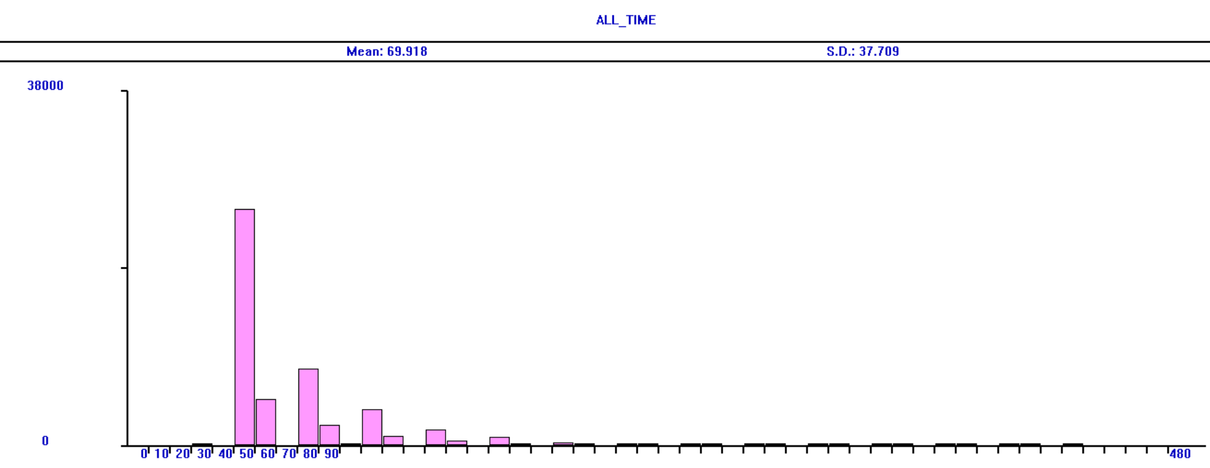

Рисунок 2 – Гистограммы для времен ожидания транзактов в очередях и для общего времени обслуживания транзактов в системе